**TIEMPOS RTT PARA HTTP:**

**RTT0** = conexión TCP,

**RTT1** = se descarga completamente el fichero base HTML,

**RTT2** = descarga cualquiera de los objetos, RTT0 > RTT2.

* HTTP 1.1
  + Para establecer la primera conexión con la petición HTML: RTT0 + RTT1
  + Para un objeto = RTT2(para todos los objetos que se puedan a la vez)
  + Para otra conexión HTML = RTT0+ RTT2
  + Ttotal = tR0(primera conexion) + máx{tR1, tR2, tR3, tR4…}
* HTTP 1.0
  + Para establecer la primera conexión con la petición HTML: RTT0 + RTT1
  + Para un objeto = RTT2 + RTT2
  + Para otra conexión HTML = RTT0+ RTT2
  + Ttotal = tR0(primera conexion) + máx{tR1, tR2, tR3, tR4…}

N = nº de copias

F = tam del fichero

uS = ancho de banda de subida en el servidor(Mbps)

ui = ancho de banda de subida del par i

di = ancho de banda de bajada del par i.

**CLIENTE-SERVIDOR**

* Tiempo minimo para subir datos = (N x F) / uS
* El cliente i tarda = F / di como minimo en descargarlos
* En distribuir el fichero a N clientes = dcs <= max( (N x F) / uS, F / min(di) )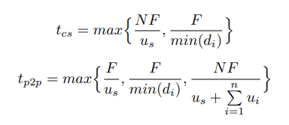

**P2P**

* Copia inicial = F / uS
* El más lento de los nodos = F / min(di)
* Ancho de banda = uTodal = uS + u1 u2 …
* Tiempo mínimo de distribución = (N x F) / (uS + ∑ui)
* dp2p <= max( F / uS, F / min(di), (N x F) / (uS + ∑ui) )

Es necesario visitar n servidores DNS para resolver una dirección IP, con cada comunicación con cada servidor necesitando un tiempo de **RT T1, ..., RT Tn**.

**RTT0** el tiempo necesario para realizar una comunicación entre cliente y servidor (por ejemplo, el tiempo de establecimiento de conexión TCP, o el de una petición HTTP)

N = nº de objetos

* HTTP no persistente sin conexiones paralelas ni pipeline
  + ∑RTTi + N x (RTT0(TCP) + RTT0(HTTP))
* HTTP no persistente, 5 conexiones
  + ∑RTTi + (RTT0(TCP) + RTT0(HTTP)) -> 5 objetos + (RTT0(TCP) + RTT0(HTTP)) -> el resto de objetos
* HTTP persistente, 5 conexiones
  + ∑RTTi + (RTT0(TCP) + RTT0(HTTP)) -> 5 objetos + RTT0(HTTP) -> el resto de objetos

Tamaño medio por petición de **A bits**

Tasa media de peticiones desde los navegadores Web de la LAN es de **B pt/s**

Las peticiones tardan **C seg** de media desde que salen hasta que se recibe la respuesta

Retardo acceso = A / B

Retardo de acceso = ∆acc/(1 − ∆acc · r)

∆acc es el tiempo medio necesario para enviar una petición por el enlace de acceso

r es la tasa de peticiones que atraviesa dicho enlace.

El retardo de transmisión en la LAN es despreciable.

* tTOTAL = tINET + tACCESO + tLAN
* ∆acc = tamaño medio de petición / ancho de banda de enlace = A / (B x A) = ∆acc
* tACCESO = ∆acc/(1 − ∆acc · B) = **D**
* tINET = **C**
* tTOTAL = C + D + 0

W% de las peticiones son satisfechas directamente por la caché

* ∆acc = tamaño medio de petición / ancho de banda de enlace = A / (B x A) = ∆acc
* B x (1-W/100) = G
* tACCESO = ∆acc/(1 − ∆acc · G) = **D**
* tTOTAL = (1-W/100) x (C + D) + W/100(0)

Los fingers proporcionan una especie de “atajos”, que hacen el enrutamiento en una red con topología en anillo más eficiente. Para calcular la tabla de fingers de un nodo n basta con aplicar la expresiÓn

* fingern[i] = sucesor(n.id + 2i)
* finger12[0] = sucesor(12 + 20 ) = sucesor(13) = 16
* finger12[4] = sucesor(12+24 ) = sucesor(12+16) = sucesor(28) = 30

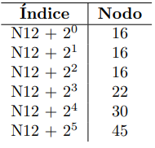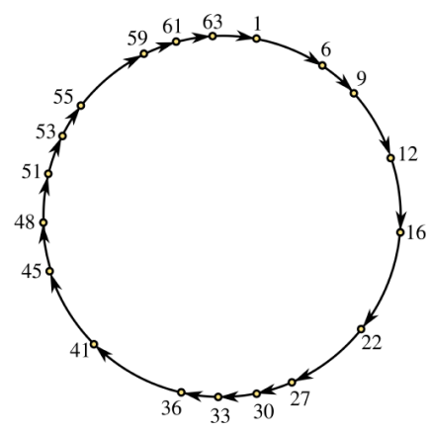

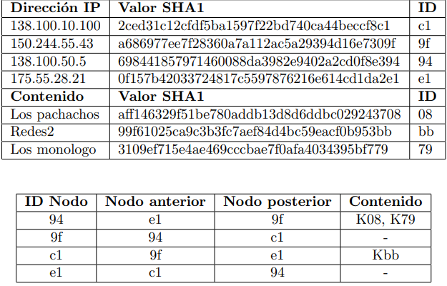

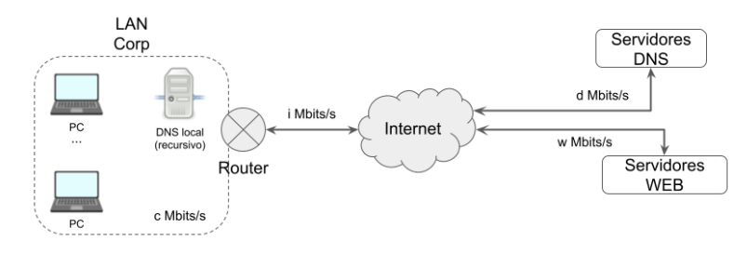

En el interior de la LAN, el ancho de banda es **c MBits/s**.

La LAN conecta a Internet con un router de acceso, cuyo enlace puede procesar **i Mbits/s**

Las peticiones y respuestas DNS tienen un tamaño medio de **d1 y d2 bytes**

Las peticiones y respuestas WEB tienen un tamaño medio de **w1 y w2 bytes**

El DNS local, de tipo recursivo, solo contiene los registros que se muestran en la tabla inferior.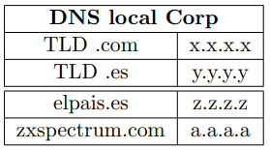

* Un usuario visita la URL ’http://www.uam.es’ desde la LAN.

tTOTAL = tDNS + tCARGA

No se dispone del registro asociado al dominio solicitado, pero sí al TLD del dominio .es. No es necesario visitar los DNS raíz.

tDNS = tDNS1 + tTLD + tPRI + tDNS2,

La petición DNS deberá acceder, primero, al DNS local (tDNS1), que al ser recursivo, reenviará la petición al servidor TLD .es (tTLD) y primario de UAM.es (tPRI ). Finalmente, la respuesta del DNS deberá volver al PC del usuario (tDNS2):

Los anchos de banda vienen expresadas en Mbits y los tama˜nos de los paquetes en bytes: α = 8/106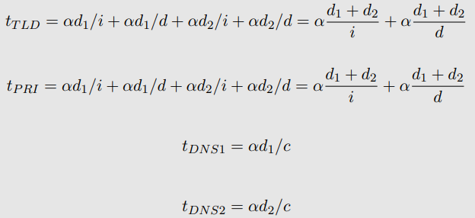

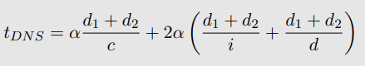

Ya dispone de la dirección IP adecuada. El tiempo de conexión es **tc**, luego pasamos a calcular el tiempo de carga del recurso ’http://www.uam.es’.

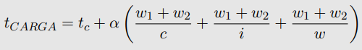

* ahora el fichero ’http://www.uam.es/bienvenida.mp4’, de 300 MBytes de tamaño.

El DNS local ya dispone de la dirección IP del dominio ’uam.es’,. El tiempo de carga será, ahora, simplemente el tiempo de conexión y el de descarga: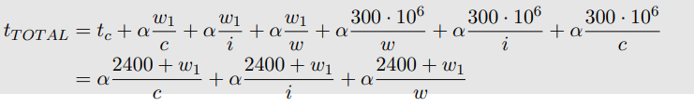

* El usuario visita la página http://www.uam.es/info.html, contiene 5 objetos embebidos de **t bytes** cada uno. El servidor no tiene límite de conexiones simultáneas desde el mismo cliente, y no soporta pipelining de recursos. 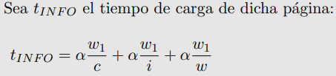

podemos establecer una para cada objeto, que descargará en un tiempo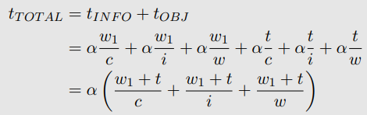

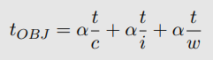

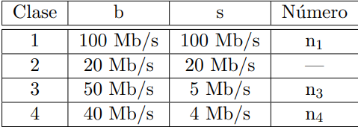

el servidor tiene una tasa de subida de Ss Gbit/s

* ¿Cuál es el número máximo de clientes de clase 2, n2, que podrá atender el servidor antes de convertirse en el cuello de botella del sistema? 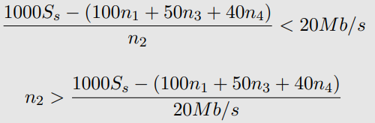
* Si en un momento dado, están siendo atendidos simultáneamente 10 clientes de clase 1, 5 de clase 2 y 4 de clase 3, y el servidor dispone de 2 Gbit/s de ancho de banda, ¿cual es valor de n2? 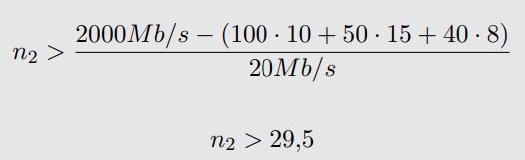

El primero tiene peticiones de **150 kbits** de tamaño medio, y se producen **2,5 pt/s**.

El e-mail, el tamaño medio de petición es de **75 kbits y 5 pt/s.**

El RTT medio desde el router a Internet y vuelta es de **1 segundo**

El router tiene un tiempo de procesamiento (en segundos): **t/(1 − t), t** es el tráfico, medido en Mbits/s, que fluye a través de él

El enlace de acceso conecta el router con la LAN, tiene un ancho de banda de **0,5 Mbps.**

en la LAN existen n estaciones, y dispone de un ancho de banda de **10 Mbps.** 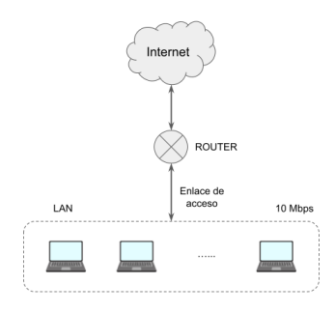

* El tiempo total medio de respuesta de una petición emitida desde la LAN.



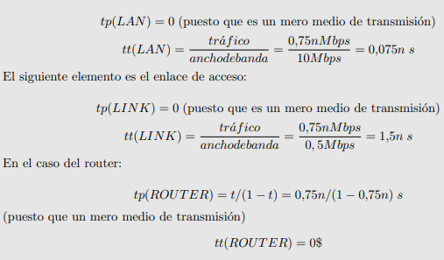

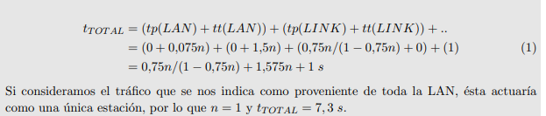

* Supón que se instala una caché web en la LAN, con una tasa de acierto medio del 35 %. ¿Cual es el nuevo tiempo medio de respuesta?

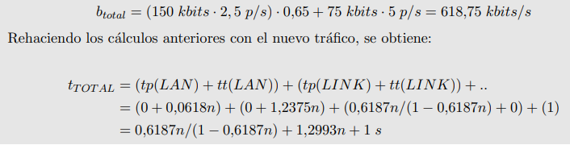

Red cliente/servidor: **k clientes**. El servidor dispone de unancho de banda de subida ybajada **de ss y bs kbits/s**, respectivamente, y cada uno de los clientes de **si y bi kbits/s**, con i = 0, ..., k.

* El servidor comienza a distribuir un fichero de tamaño T bytes entre todos sus clientes, simultáneamente. ¿Cuál debería ser su ancho de banda mínimo para no convertirse en el cuello de botella, o factor limitante, de la comunicación? 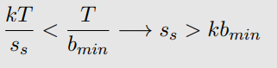
* ¿qué proporción del ancho de banda de bajada de cada cliente queda sin utilizar? Supón que ss < kbi . 1 − (ss)/(kbi).
* ¿Cuál sería el número máximo de clientes que el servidor podría atender?

s = kbi -> k = ss bi

* red P2P pura, diseñada para distribuir ficheros entre sus k nodos. Fichero de tamaño T bytes en un nodo concreto, k0, que desea distribuirse al resto de la red. ¿Cuáles son las condiciones que provocan que el elemento potencialmente más lento (mayor tiempo mínimo de distribución) de la arquitectura fuera k0?

